Ачинск

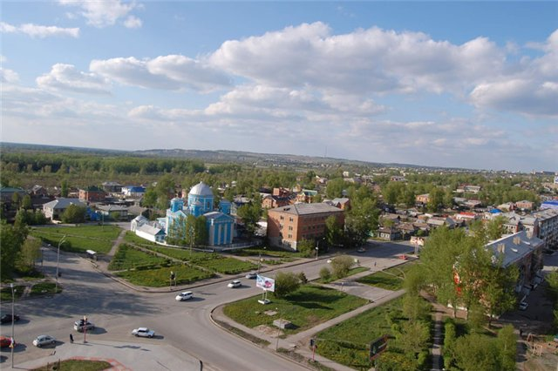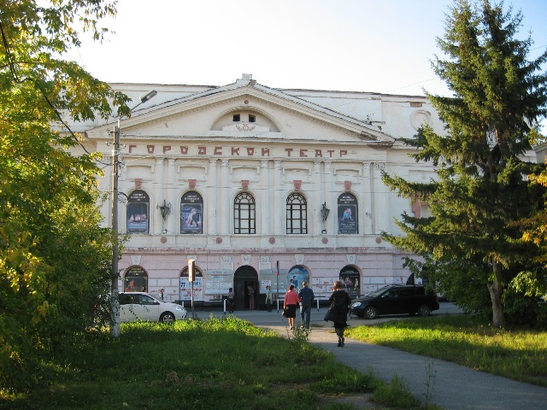

ИНФОРМАЦИЯ О ДОЛЖНОСТНЫХ ЛИЦАХ
АДМИНИСТРАЦИИ АЧИНСКОГО РАЙОНА,
ответственных за оказание содействия участникам программ переселения в приобретении жилья у надежных застройщиков Ачинского района,
а также в адаптации на новом месте жительства
(адрес: г. Ачинск, ул. Свердлова, д. 17):
Дорошок Павел Владимирович – Первый заместитель Главы Администрации Ачинского района по финансово-экономическим вопросам, тел. 8 (39151)6-02-12;
Паршаков Евгений Игоревич – Начальник отдела земельно-имущественных отношений и архитектуры Администрации Ачинского района, тел. 8 (39151)6-02-18.
День рождения города 25 июля 1683 г. Площадь территории - 10175 га. Расстояние до краевого центра - 168 км. Численность населения - 110 тыс.чел.
Уникальное географическое положение, обширная разнообразная ресурсная и производственная база и богатое историческое наследие делают Ачинск одной из ключевых точек роста экономики Красноярского края.
Город на Чулыме большой транспортный узел восточной Сибири. За это Ачинск называют западными воротами Красноярского края. Через город проходят важнейшие автомобильная трасса М53 «Байкал» и Транссибирская магистраль. Имеется железнодорожное сообщение с югом и севером края.
Внутригородская маршрутная сеть Ачинска протяженностью около 250 км полностью охватывает город и его окрестности, имеются трамвайные и автобусные маршруты.
Строительство Арчинского глиноземного комбината (АГК) и нефтеперерабатывающего завода (НПЗ) в период новейшей истории закрепило за городом статус индустриального центра. На сегодняшний день всего в городе насчитывается более 200 предприятий.
4936 юридических лиц и индивидуальных предпринимателей. Торговые, развлекательные и деловые центры формируют новую городскую среду.
В Ачинске работает 7 банков, которые осуществляют весь спектр банковских услуг.
В городе имеются: Драмтеатр, театр кукол «Сказка», краеведческий музей, Дворец культуры, 18 городских общественных музеев, музейно - выставочный центр, культурно-спортивный центр, 2 детские музыкальные школы, художественная школа, развита библиотечная система.
Ачинск – центр западной группы городов и районов края и входит в официальный список городов России, имеющих историческую и культурную ценность. В городе более 40 памятников культуры, истории и архитектуры. Самое старое из сохранившихся каменных построек – Казанский собор.
В городе имеется отличная тренировочная база для занятий профессиональным и любительским спортом. Работают более 200 спортивных сооружений. Спортивный и легкоатлетический манеж «Рекорд», ледовый дворец «Звездный» с искусственным льдом, плавательные бассейны, стадионы с искусственными футбольными полями.
Город Ачинск является медицинским центром города и края. В городе находятся муниципальные медицинские учреждения: Центральная районная больница, детская больница, стоматологические поликлиники, станция скорой медицинской помощи, клинико-диагностический центр, роддом, строиться перинатальный центр.

